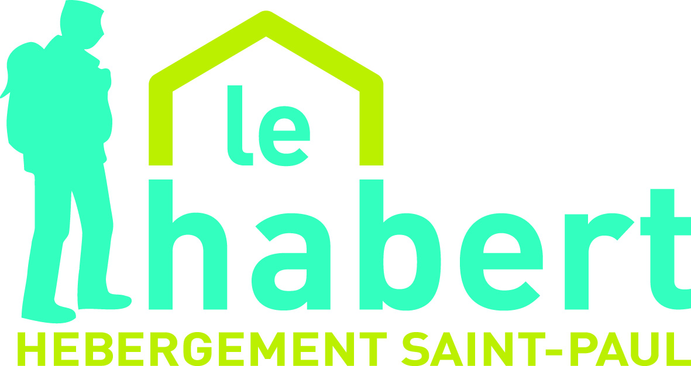
COMPTE-RENDU DE L’ASSEMBLEE GENERALE
DE L’ASSOCIATION LE HABERT
7 JUIN 2018

Présents : 18 personnes présentes + 30 personnes représentées

1 Rapport moral : Bilan de l’année 2017
- L’année 2017 a vu l’aboutissement de la réflexion menée en 2016 et début 2017 sur les objectifs et moyens de l’association.
La question posée était de réagir face au déficit récurrent des années précédentes.
Les décisions prises ont été de :
- garder l’objectif de l’accueil inconditionnel
- développer la communication pour mieux faire connaitre l’association et ses activités
- accroitre le financement
En conséquence les actions suivantes ont été menées :
- changement du nom de l’association (Le Habert) et nouveau site internet
- actions de communication : émission radio, articles…
- obtention d’une subvention de la fondation Mérigot
- développement des dons

2 – Rapport d’activité 2017
En moyenne 123 personnes ont été hébergées durant l’année 2017.
- Parc public (23 logements avec une subvention publique) :
Nous avons eu 17 entrées et 15 sorties.
Les sorties ont principalement eu lieu vers un logement social.
- Parc privé (12 logements sans subvention) :
Nous avons eu 5 entrées et 3 sorties.
Ce parc héberge majoritairement des hommes seuls.
La liste d’attente se monte à 166 demandes (72 % hommes seuls).
- Bénévoles :
Nous avons actuellement 4 bénévoles administratifs, 4 bénévoles pour le bricolage et 2 bénévoles pour l’animation.
Un nouveau bénévole (Christian Barnoud ) s’est joint à nous. Il est en charge de la relation avec les bailleurs pour la gestion des appartements.

- Salariées permanents : Laure Mercier et Cyrielle Menez.
Cette année Cyrielle Menez a été remplacée pendant son congé maternité par Maité Vitoux.
Nous avons eu en plus une stagiaire (Claire).

- Fin des conventions d’hébergement :
En 2017 nous nous sommes attachés à faire respecter la limite de 3 années d’hébergement. Pour cela une commission a été mise en place pour examiner les dossiers en fin d’hébergement.
Il est à noter que le parc privé comporte plus de situations complexes et donc plus de besoins d’accompagnement.

- Entretien des logements: Christian Barnoud suit les dossiers et négocie avec les bailleurs les réparations et travaux d’entretien.

- Projets 2017 :
Une vitrine sur l’association a été organisée à « La Source ».
Une émission de radio sur RCF a été réalisée en Mars.
Une journée « portes ouvertes » a été organisée en Juin
Des activités culturelles ont eu lieu comme par exemple une soirée pour assister à la représentation de Carmen avec les personnes hébergées

3 – Local « 51 »

Un accueil hebdomadaire a été assuré durant l’année 2017.
Des activités collectives (repas, jeux, ateliers…) ont régulièrement lieu au local.
Il s’agit de temps partagés avec les personnes hébergées.
Ce local est également partagé avec d’autres associations : Episol, Point d’eau.
Enfin le local a été rénové en 2017 grâce à un don de la fondation Mérigot.

4 – Approbations
Le rapport moral est approuvé à l’unanimité des présents et représentés.
Le rapport d’activité est approuvé à l’unanimité des présents et représentés.
5 – Rapport financier
Le résultat 2017 est positif : + 6700 €.
Notre trésorerie s’est stabilisée (pas de consommation de trésorerie en 2017).
Ce sont d’excellentes nouvelles qui montrent l’efficacité des actions menées.
Les charges sont majoritairement les loyers et les salaires.
Les recettes comprennent les subventions, les dons et les participations du diaconat et du diocèse.
Il est à noter sur l’exercice 2017 :
- les dons sont en hausse
- une subvention exceptionnelle de la fondation Mérigot
- la participation en hausse du Secours Catholique
- la subvention DDCS en hausse
L’amélioration des comptes en 2017 est aussi due à une maitrise des dépenses : loyers et charges.

6 – Approbations
Le rapport financier est approuvé à l’unanimité des présents et représentés.

7 – Cotisation
Tout donateur est membre de droit de l’association.
Le montant de la cotisation est fixé à 15 €.

Le 18 Juillet 2017

Georges BROSSE Yves DOIN
Président de l’association Vice-Président de l’association

